Вариант 7
РАСЧЕТ ТРЕХФАЗНОЙ ЦЕПИ ПЕРЕМЕННОГО ТОКА
ПРИ СОЕДИНЕНИИ ФАЗ ПРИЕМНИКА ЭНЕРГИИ ЗВЕЗДОЙ

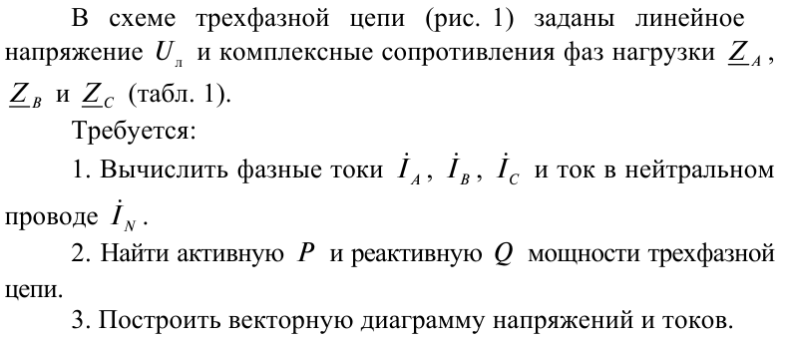
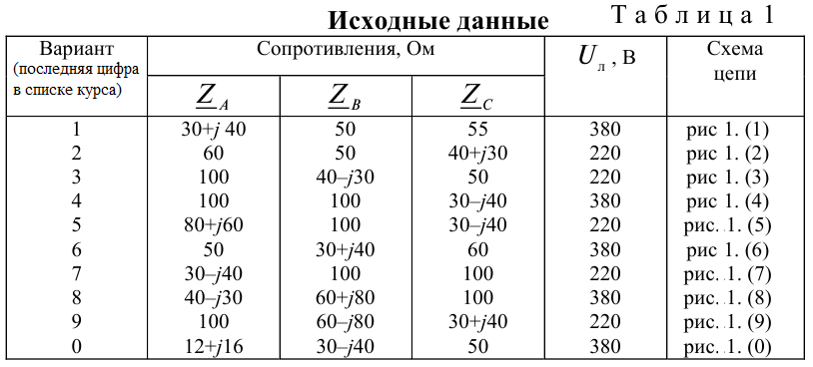
Пример (схема рис_2):
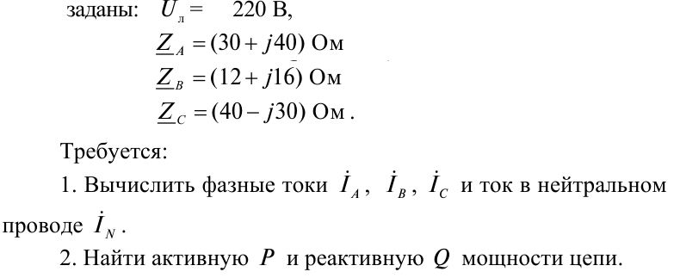

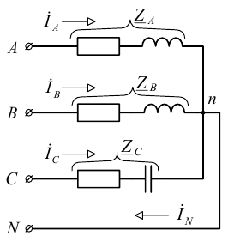
Рис_2
